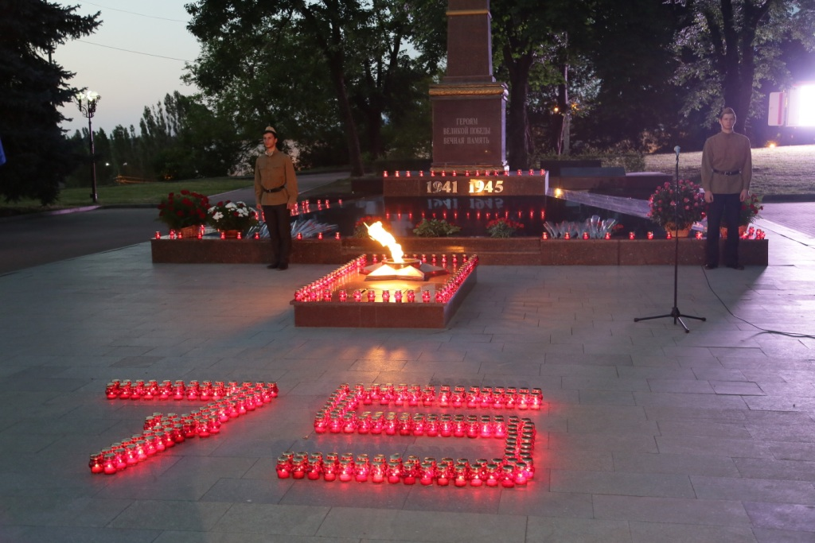

*Урок мужества*

***«Битва за Кавказ.***

***Нальчик – город воинской славы»***

***в 7 классе***

***провела: Харсова Б. Дж.***

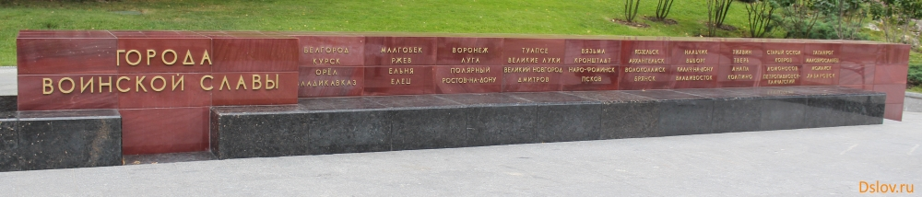

Великая Отечественная война потребовала от народа невиданных жертв и страданий. Она была самой тяжёлой из всех войн, какие знала история нашей Родины. В то же время она явилась и героическим периодом этой истории. Великая цель защиты Отечества родила и великую энергию. Поднялись исполнительные силы, полные беспримерного мужества и самоотверженности. Никогда не забудутся и вечно будут жить в памяти немеркнущие подвиги советских людей, совершённые на фронте и в тылу, в борьбе за честь, свободу и независимость нашей Родины.

Второе лето войны с фашистской Германией для нашей страны оказалось очень тяжёлым. Немецкие войска прорвались к Воронежу, Сталинграду и на Северный Кавказ.

Когда забушевало пламя войны, вместе со всем советским народом поднялись на защиту Родины города и станицы, хутора и аулы Кавказа. Гнев и ненависть к подлому враг, неукротимое стремление сделать всё для его разгрома наполнили сердца кавказского народа.

**II. Битва за Кавказ** началась 25 июля 1942 г. и продолжалась до 9 октября 1943г. Она стала одним из крупнейших событий Великой Отечественной войны. Военные историки выделяют в ней два периода: первый (25 июля II декабря 1942 г.) характеризовался оборонительными действиями советских войск, второй (1 января - 9 октября 1943 г.) - наступательными операциями.

В конце июля гитлеровские войска начали наступление на сальском, ставропольском и краснодарском направлениях. Немецкие танковые армии прорвали нашу оборону и вышли на оперативный простор - в Задонские и Сальские степи.

В войсках Донской оперативной группы сложилось критическое положение. В четырех дивизиях 37-й армии насчитывалось от 500 до 800 бойцов (в каждой!), на одно орудие приходилось по 10 снарядов, на миномет - по 5! Связь с дивизиями практически отсутствовала. Штаб потерял управление войсками. Не в лучшем положении находились 51-я и 12-я армии. На отдельных участках фронта отступление превратилось в паническое бегство.

Все проселочные дороги забиты войсками. В степи душно и невыносимо жарко. Температура воздуха за 40 градусов. Люди буквально «высыхают» от зноя, но желанный, бесценный глоток воды еще не скоро утолит жажду. Где тог привал и та полевая кухня? Позади в пыльном мареве оставались беленькие хатки станиц, возле которых, молча, стояли сумрачные старики и женщины с заплаканными глазами: «На кого бросаете, сынки?» Кто видел их тогда, тот запомнил на всю жизнь... Воздух! В небе «юнкерсы». Непрекращающийся вой пикирующих стервятников. Бомбовые удары рвут землю... Все смешалось в пороховом дыму: огонь, кровь, сталь, смерть. Война...

28 июля 1942 г. Верховным Главнокомандующим был издан приказ № 227, известный также под названием «Ни шагу назад». Через день его зачитали в войсках СКФ.

Главными причинами отступления наших войск объявлялись трусость, паникерство и отсутствие дисциплины.

О ситуации на СКФ можно судить по телеграмме, направленной Сталиным маршалу Буденному: «ГКО крайне недоволен тем, что от вас нет регулярной информации о положении на фронте. О потерях территории СКФ мы узнаем не от вас, а от немцев. У нас получается впечатление, что вы, охваченные паникой, отступаете без пути и неизвестно, когда наступит конец вашему отступлению».

Растерявшийся маршал практически потерял управление войсками. Только хладнокровие и находчивость начштаба фронта генерала А.И. Антонова спасали положение. Под натиском превосходящих сил противника войска 12-й армии отходили в сторону Армавира, а войска 37-й армии - на Ставрополь. Между Донской и Приморской группами образовался разрыв. В образовавшуюся брешь гитлеровское командование ввело 13-ю танковую дивизию и моторизованную дивизию СС «Викинг».

Однако ни под Ростовом, ни между Доном и Кубанью войскам противника не удалось окружить армии СКФ.

**III. Нальчик – город воинской славы.**

С начала Великой Отечественной войны 1941–1945 годов многие промышленные предприятия города перешли на производство военной продукции. Заводы и фабрики города производили детали вооружения, мины, гранаты, фанеру для самолетостроения, военное обмундирование и снаряжение, продовольствие. В июле 1941 года в Нальчике был сформирован полк народного ополчения. В городе действовали 16 госпиталей. В конце октября 1941 года в Нальчике был создан городской совет обороны, началось оборонительное строительство на подступах к городу.

С приближением фронта летом 1942 года Нальчик был окружен противотанковым рвом, в городе с участием населения сооружались баррикады, доты, дзоты. В октябре 1942 года участились налеты немецко-фашистской авиации на город, особенно крупным был налет 25 октября, когда начались бои непосредственно за Нальчик, и город стал подвергаться артиллерийскому обстрелу. 28 октября 1942 года после трехдневных упорных уличных боев советские войска вынуждены были оставить город. Гитлеровцы установили в Нальчике жестокий оккупационный режим. Проводились массовые аресты и расстрелы.

4 января 1943 года в ходе Битвы за Кавказ советские войска освободили Нальчик. За время оккупации были разрушены все промышленные предприятия, вокзал, разграблены культурные ценности.

***Указ Президента Российской Федерации № 340***

***«О присвоении г. Нальчику почетного звания***

***Российской Федерации «Город воинской славы»***

За мужество, стойкость и массовый героизм, проявленные защитниками города в борьбе за свободу и независимость Отечества, присвоить г. Нальчику почетное звание Российской Федерации

«Город воинской славы».

Президент Российской Федерации Д. Медведев

Москва, Кремль.

25 марта 2010 г.

**IV. Героический переход через перевал Бечо**

У многих туристов, прибывающих в Приэльбрусье, большой популярностью пользуется маршрут через перевал Бечо. Он также проходит по местам ожесточенных боев, которые вели здесь советские воины во время Великой Отечественной войны. С этими местами связана еще одна героическая страница периода прошедшей войны.В сентябре - октябре 1942 года, когда враг подходил к Тырныаузу, было принято решение эвакуировать население Баксанской долины, вывести войска и военную технику, вынести молибденовый концентрат. Войска уходили в Грузию через перевал Донгуз-Орун, мирные жители — через перевал Бечо.

Тырныаузкий вольфрама-молибденовый комбинат был взорван, наиболее ценное оборудование вывезено. Продукцию, которую не успели отправить в Нальчик, защитники города перенесли в рюкзаках через перевал Донгуз-Орун в Грузию. Дорогостоящий металл фашистам получить так и не удалось.

С фронтов были срочно отозваны специалисты по альпинизму для подготовки перехода через перевал Бечо 1500 жителей Баксанской долины. Эта операция поручалась известным до войны альпинистам А. Малеинову, Ю. Одноблюдову, А. Сидоренко, Н. Моренцу и др.

Колонну людей возглавил Ю. Одноблюдов. Шаг за шагом, метр за метром его группа преодолевала подъем по склону перевала. За ней шли очередные группы с рюкзаками и домашними сумками, в которых люди несли самое необходимое для столь трудного и ответственного перехода. Вот строки из книги И. Ветрова “Перевал Бечо”:

“Движется пестрая цепочка людей. Идут кто в чем. Вот невысокая молодая женщина в коричневой стеганке, как-то странно перепоясанная не то бельевой веревкой, не то шнуром. Это машинистка из управления комбината. Дышит тяжело, часто останавливается. У нее больные легкие. Сгорбившись, бредет сухощавый старик с черноглазой девочкой, внучкой Женей. В Нальчике, во время бомбежки, погибли ее родители ... Вот проходит девушка в грубошерстной кофте, тонкая, с глубокими, не по летам, морщинками под глазами. Идет медленно, словно слепая, никого не видит перед собой ... Вот идет молчаливый осетин СагидТакеев из конструкторского бюро комбината. Тяжелый рюкзак прижимает его к земле. Рубашка мокрая. Пот заливает глаза. За ним худощавая татарка с добрым и открытым лицом, работница комбината Аминя Арустамова с годовалой дочуркой Розой на руках. Из ложбины вышли жены шахтеров, ушедших на фронт. Софья Ивановна Елкина с тремя малолетними детьми и Евдокия Ивановна Лысенко с двумя похожими друг на друга мальчиками ...”

Труден был переход по Баксанскому ущелью столь необычному отряду численностью в полторы тысячи человек. Но надо было идти вперед. Над головой появлялись фашистские разведывательные самолеты, враг упорно продвигался в глубь Северного Кавказа.

Но настоящие сложности были впереди: предстоял штурм перевала высотой 3348 м над уровнем моря. Снова читаем у И.Ветрова:

“Ветер без разбора хлестал по лицу и в спину, с ног до головы осыпая снегом, песчинками и мелкими камешками. Страшно было смотреть на людей, особенно на детей. Лица обожжены солнцем, носы заострены, глаза не по-детски серьезны. Даже самые маленькие не плачут”.

Скалы, снег, осыпи, лед ... Все это изо дня в день преодолевали люди, предпринявшие такой необычный переход, которого не знали Кавказские горы. И все же разношерстная, неподготовленная, плохо снаряженная группа в столь трудных погодных условиях удачно прошла по этому сложному маршруту. Вот строки из книги О.Л.Опрышко “На Эльбрусском направлении”:

“В одной колонне шла молодая женщина — машинистка. Ее вес был всего 46 килограммов. Мы несли ее на руках до перевала. Помню старика профессора, кажется, из Ленинградского горного института. Он не мог подниматься со всей партией. Я видел его несколько раз. Он то сидел, отдыхая на тропе, то шел, держась за хвост ишака. И все-таки перешел перевал. Шла старушка с внучкой 5—6 лет. “Сколько Вам лет, бабушка?” — спросил у нее. — “Семьдесят, сынок ... Ты свое дело делай, милый, веди нас, а я сама дойду. Ноги болят, но идти надо — мне помирать скоро, а вот внучку не хочу оставлять извергам ...”

25 дней длился этот героический переход жителей Тырныауза в Закавказье. Это были дни стойкости, мужества, отваги. Люди шли, преодолевая невзгоды, в дождь и в снег, в метель и пургу. Уходили от порабощения и фашистской неволи, спасая детей, стариков, больных.

Небывалый героизм, отвагу и выдержку проявили альпинисты — руководители этого перехода. Им приходилось в день проходить до 25-30 км, несколько раз возвращаться назад, страховать на опасных местах участников перехода, нести малышей, помогать и поддерживать стариков, организовывать горячее питание на маршруте.

Этот легендарный, беспримерный переход закончился успешно. Все его участники дошли до цели.

Советские альпинисты были на всех высокогорных участках фронта, они сыграли немалую роль в боях на перевалах Главного Кавказского хребта, принимали участие в специальных боевых операциях, наземной и воздушной разведке в горах, в эвакуации населения Нальчика и селений Баксанского ущелья, в переводе войск через перевалы Донгуз-Орун и Бечо.

Сегодня над перевалом Бечо мирное небо. Летом здесь путешествуют хорошо снаряженные туристы и альпинисты. Их проводники-инструкторы рассказывают о беспримерном подвиге советских людей, преодолевших перевал в грозном 1942 году. Об этом свидетельствует и скромный обелиск, установленный на перевале. Надпись гласит: “Через этот перевал в 1942 году советские воины-альпинисты Сидоренко, Малеинов, Двалишвили, Кухтин, Моренец, Одноблюдов перенесли 230 детей, спасая их от фашистской чумы”.

III. Стихотворение Р.Рождественского « Реквием»

Ой, зачем ты солнце красное,

Все уходишь - не прощаешься?

Ой, зачем с войны безрадостной

Сын не возвращается?

Из беды тебя я выручу

Прилечу орлицей быстрою

Отзовись, моя кровиночка!

Маленький, единственный.

Белый свет не мил,

Изболелась я.

Возвратись, моя надежда!

Зернышко мое,

Зорюшка моя,

Горюшко мое,

Где же ты?

**Песня «Давно мы дома не были»**

Учитель:

Битва за Кавказ является одной из ярких страниц в истории Великой Отечественной войны. Как известно, немецко-фашистские войска предприняли наступление на этом направлении летом 1942 года. Враг рвался к неисчерпаемым природным и другим богатствам Кавказа. Он стремился захватить его нефтяные районы, которые к тому времени давали стране решающую долю всей нефти и нефтепродуктов. Oн стремился захватить одну из богатейших житниц нашей страны - хлебородные районы юга Российской Федерации, и прежде всего его жемчужину - Кубань. Враг рассчитывал, что с захватом Кавказа Турция от выжидательной позиции перейдёт к прямым военным действиям против Советского Союза и в то же время для фашистской Германии откроются возможности для расширения агрессии в направлении Ближнего и Среднего Востока. Таким образом, борьба за Кавказ имела для нашей Родины жизненно важное значение, а сама борьба приняла крайне ожесточённый характер.

Немецко-фашистские полчища нависли над югом страны, на Кавказе поднялась новая могучая волна патриотического движения. Десять месяцев продолжались активные действия. За этот период войска продвинулись с боями почти на 800 км и освободили от немецко-фашистских захватчиков огромную территорию - 200 тыс. кв. км.

Неисчислимые бедствия и разруху принес враг на Северный Кавказ, Около двух лет бушевало пламя войны на его территории. Битва за Кавказ вошла в историю как пример мужества и доблести героического народа в борьбе за свою независимость. Золотыми буквами в историю Великой Отечественной войны вписаны имена наших земляков.

**Песня «Поклонимся великим тем годам»**

Слова учителя:

Жаркие бани получили фашисты у нас на Кубани

Я об этом ребятам

Всегда говорю

И защитников Родины боготворю.

Да, горела земля. Разрывался металл.

Только насмерть солдат на Кубани стоял.

Обелиски тому подтверждение, танки.

Самолёты. Оружие, людские останки.

Посылаю ребят я в музеи, архивы.

Посещаю я братские с ними могилы.

И желанные гости у нас – ветераны.

Не дают забывать нам кровавые раны

Предлагаю читать им о подвигах книжки.

Вот уж несколько лет после школы мальчишки,

Как их прадеды, деды,

Защищать чтоб страну,

Попадают в Чечню на войну, на войну.

Не срамят мои дети

Чести нашей Кубани.

Получают они ордена и медали.

Да, я теме войны уделяю вниманье.

Тех, кто пал, вспоминаю минутой молчанья.

**Минута молчания.**